

**مشروع قانون ينظم حقوق المفقودين والمخفيين قسراً وعائلاتهم**

خاص جنوبية

في 31 يناير، 2016 تحت تصنيف التصانيف خاص، مجتمع مدني

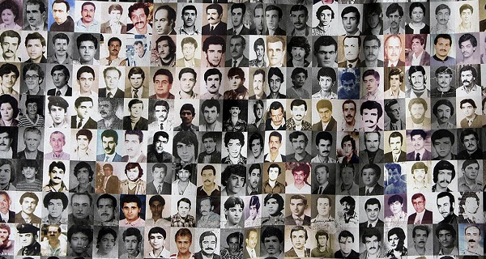

"تنذكر ما تنعاد"، كلمة ارتبطت بهذا القتال الدموي الذي مرّغ أكفّ اللبنانيين بالدماء، هذه المرحلة السوداء التي استمرت لـ15 عاماً تخطيناها نحن فيما بقيت آلاف العائلات اللبنانية تحت دمارها.

من الأم التي فقدت طفلها، وتنتظره شاباً فتطفىء كل عام في عيده شمعة الغياب، إلى الزوجة التي “لا معلقة هي ولا مطلقة” واقفةً منذ الحب على أمل أو خبرٍ مهما كان مبلغ السوء به يظلّ أرحم من انتظار المجهول.

“هلأ يمكن لو كان توفى، ok كان غير وضع كلّيًا ارتحتي، عرفتي كيف ركلجتي حياتك،كيف مشيتي” عبارة رددتها جانيت زوجة أحد المفقودين.

لتضيف مصوّرة انعكاس الأمر على حياتها وحياة أطفالها : “ما كنت قادرة إسحب مصاري علّم أولادي… وكلّو بفواتير ، شو صرفت… إيه يعني أنا، هلق 20 سنة ما بقدر إتصرّف بشي، حتّى بيتي هون محطوط عليه علامة حمرا. رحت سألتهن ليه، قال خايفين، عم بحافظوا على حقوقه هونيك“.

جانيت تمثل حالة من كثر، هم ضحايا ملف المفقودين المعلّق، فلا “ورقة نعي” تريحهم من عبء الانتظار وترفع الحظر عن ممتلكات وأموال لا يستطيعون التصرّف بها، ولا عائد يرجع للعائلة حقّها بممارسة الحياة.

سناء وهي زوجة أحد المفقودين تعلق على الملف بدورها فتقول: “مِنْ قول إن شاء الله بيرجع، مِنْ قول إن شاء الله، بس وقتا إنسان 30 سنة عمّال إشي بقولو لو زَتوهن بالبحر، إشي بالمقبرة الجماعية ”.

لأجلهم، لأجلنا، ولأجل حق كشف ملابسات ملفهم، أصدر في 27 كانون الثاني 2016 المركز الدولي للعدالة الإنتقالية تقريراً يوضّح أنّ لبنانَ اليوم على أهبّ الاستعداد لمُعالجة هذه القضيّة من خلال إنشاء هيئةٍ وطنيّة مستقلّة ويعرض هذا التقرير في 28 صفحة المزايا الكفيلة بإنجاح الهيئة المستقبلية.

ويتضمن اقتراح قانون موحّد يدمج اقتراحي قانونين سابقين في قضية المفقودين والمخفيين قسراً في لبنان، وسمة القانون الموحد هي انشاء هيئة وطنية مستقلة تقوم مقام المؤسسة الرئيسة التي يُناطُ بها تنسيق الجهود الحثيثة بغية التوصّل إلى تلبيةِ حاجة العائلات المُلحّة إلى معرفة الحقيقة في شأن أقاربها المفقودين تلبيةً فعّالةً ومُجدية.